中國科技大學新竹校區 一百零一學年度第二學期
學生會 「與師長有約」追蹤處理情形
編號 | 提問人  班級/姓名 | 提問內容/提問說明 | 處理情形
1 | 數媒二A  古oo | 社團練習場地健心館三樓常因各種活動而無法使用，而練習需要室內及場地高度，啟我地下是無法使用。劍道的練習需要持續而且不中斷，希望校方可以給我們持續練習的場地。練習劍道時的聲音很大，會影響他人。 | 敬會場器組:  健心館三樓除了教學課程之外，皆以大型活動、校際活動、系際聯合辦理活動為主，餘為羽球暨劍道社之社課時間。今年活動確實有較多，會儘量協助管控場館。  敬會課外組:  場地之使用需遵照場地管理單位之規定，請依規定申請使用，社團使用場地不足之需求，課外組已在評估中。
2 | 視傳一B  陳oo | 學校是否可以購買裁判椅 | 敬會場器組:  將編列於102年預算來購置。
3 | 數媒二A  古oo | 舉辦日本交流活動，如:山形交流會、小澤老師講習會。很多日本老師學生到學校參觀。日本人的習慣需要淋浴，游泳池方可在大型的活動提供支持。 | 敬會觀管系:  學生社團辦理相關交流活動值得鼓勵，請社團於活動辦理簽案時，事先會本單位，管理單位才能做有效的配合或協調。
4 | 資工二B  闕oo | 請學校詳細說明健心館三樓冷氣的開放標準，並希望在會後能夠以紙本方式發送至各系會社團告知。 | 敬會總務處:  健心館3F冷氣開放原則上以大型校際活動為主，例如新生歡迎會、校慶演唱會等。
5 | 觀管一C  蕭oo | 老師是否該有固定在校留輔的時間?是否定期開班會讓學生有問題都能讓老師知道? | 敬會觀管系:  經系上聯絡過班導師與新年度的班代瞭解狀況後：  一、每一位老師都會固定安排留輔時間，同學如果有任何問題都可以事先線上先跟老師預約輔導。這樣較不會因為導師因為研習、校務服務外出洽公而找不到導師的情形發生。  二、導師是否定期開班會依班導師與該班同學共同約定，但每學期學校都有規定至少需要召開8次的班會，班會紀錄都必須繳交回生輔組備查。開班會的方式可以透過導師授課時間、共同約定沒有課程的時間召開，臨時有任何狀況，也可以透過電話、Email、班網的方式聯繫，目前班上同學與導師之間的互動皆有明顯改善，此外，如果有任何其他問題也可以隨時向系上反映，如此也可以獲得較立即的處理。
6 | 資工一A  駱oo | 校門口闖紅燈的問題，導致常常發生車禍憾事，藉此希望能有交通警察來開單取締，會增設測速照相機? | 敬會軍訓室:  國民皆應遵守交通法規。中山路已設標誌：限速50公里，新竹縣政府將依年度總預算及優先順序採購及設置相關配備。
7 | 視傳三A  吳oo | 校外住宿生是不是同樣享有星期三游泳池減免的活動？ | 敬會觀管系:  同學們喜愛游泳運動值得肯定，本校生參與游泳已有優惠，無法再與住宿生享減免的活動。
8 | 視傳三A  吳oo | 游泳池的吹風機壞了很多支，就是風吹出來不熱風也很小。 | 敬會觀管系:  102學年開學馬上更新，未來如有任何相關設備問題，也可以隨時向管理單位反應。
9 | 視傳二A  范oo | 為什麼只有大活動才能開空調或冷氣?不能為了美觀問題而不加強通風。 | 敬會總務處:  健心館3F空調主機電耗能量大，為避免因不必要的冷氣開啟而排擠其他大樓的冷氣開放，原則上均於大型校際活動才開放冷氣；同學若有活動需求，可向總務處借用電風扇，並將4F窗戶打開，以利空氣對流。
10 | 資工一A  李oo | 為什麼學校這麼大，建築物這麼少，地大可以多多善用，可以多建一些活動中心之類的。 | 敬會總務處:  感謝同學的建議，目前校務發展長程計畫暫無增建其他大樓之規劃。
11 | 資工一A  郭oo | 下雨天風雨走廊沒作用?走廊採挖空採光，但下雨天一下雨就像颱風天，走廊會噴雨還會積水。 | 敬會總務處:  當初建校時考量新竹的氣候特色，因此以風雨走廊連接各棟大樓，雖不能完全遮蔽強大的風雨，但仍可稍微緩和風勢及雨勢。
12 | 資工一A  郭oo | 學以軒廁所打掃問題?  學以軒採雅房，需同學輪流打掃，但有人就寧願被記申誡也不願打掃，導致下一次打掃的同學非常辛苦。 | 敬會生輔組:  針對此問題，有同學建議請人打掃，目前針對廁所部分，同學繳交100元由阿姨負責清潔，已有8戶實施，下學期將推至學以軒各戶實施。
13 | 視傳一B  陳oo | 希望學校可以在籃球場中間架排球用的網子。 | 敬會場器組:  已在近學以軒的籃球場,  固定架設一面排球專用的網子。
14 | 室設一A  鄧oo | 卓越計畫經費補助實質使用在哪裡?請具體敘述謝謝! | 敬會卓越計畫:  1. 教學卓越計畫經費執行需依據教育部相關辦法辦理。本校亦訂有詳細計畫執行與經費使用辦法，所有計畫與經用支用皆需依循規定執行，並定期填報教育部管考平台與接受教育部的績效管理與經費執行管理。  2. 102～103年計畫架構，請參考：  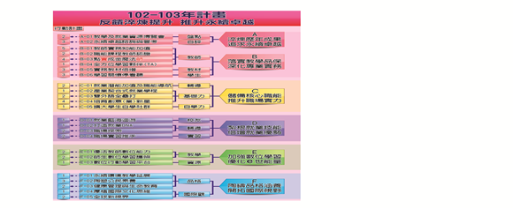  3.102-103年具體預期目標如下：  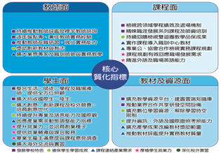  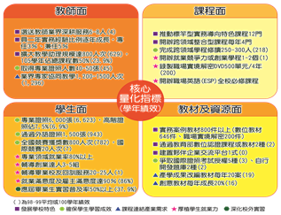  4.本校網站詳列歷年教學卓越計畫內容與具體成果及相關執行規定，歡迎參閱  http://www.cute.edu.tw/ote/102final.htm

